**LAPORAN PRAKTIKUM**

**Pertemuan 1**

**Instalasi dan Pengenalan Anaconda Phtyon**



**Disusun Oleh :**

**Faiz Zaki Ramadhan**

**NIM : 19104075**

**PROGRAM STUDI S1 REKAYASA PERANGKAT LUNAK FAKULTAS INFORMATIKA**

**INSTITUT TEKNOLOGI TELKOM PURWOKERTO**

**2021**

**BAB I**

**INSTALASI ANACONDA PHYTON**

1.Download anaconda melalui link berikut, <https://www.anaconda.com/products/individual>

2. Pilih versi OS sesuai komputer kamu. Setelah itu tunggu, dan jalankan **run as administrator** di aplikasi anacondanya. Ntar bakalan muncul popup instalasi kaya gini, klik **next** aja, setelah itu klik **I agree**

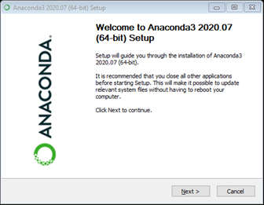

3. Setelah itu, bakalan ada pilihan kaya gini, pilih yang **Just Me** aja, terus klik next

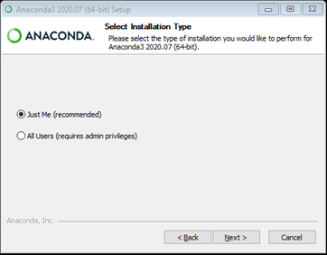

4. Pilih folder anaconda bakal diinstal, klik **next**

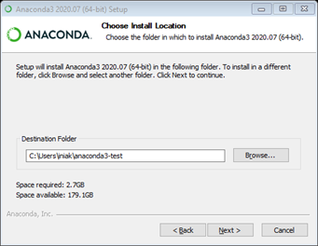

5. Opsi ini ga perlu dicheck untuk yg pertama, karena kalau kita mau nginstall anaconda baru, padahal versi sebelumnya udah dihapus, dia mungkin bakalan error. Opsi yang kedua ga dicheck juga ga masalah kalau di laptop kamu udah ada python terpisah dari python bawaan anaconda. Lalu klik install

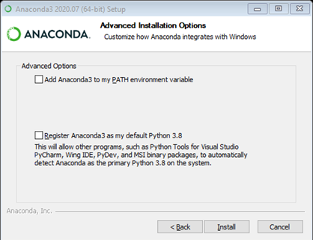

6. Tunggu proses selesai. Setelah aplikasi berhasil diinstall, kita bisa search aplikasi anaconda di windows. Dan bakalan muncul Anaconda Navigator yg kaya gini tampilannya.

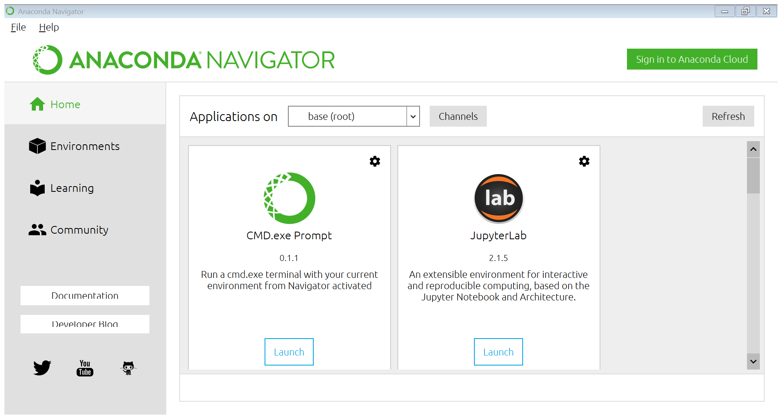

Oke kita bedah menunya satu-satu ya, jadi menu **Home** menyimpan berbagai tools keren yang bakal berguna banget buat ngoding, ada jupyterlab, jupyter notebook, qt console, spyder, vscode, glueviz, orange3, dan rstudio. Kalau kita ga pake anaconda, kita harus install satu — satu software tersebut. Cukup memakan waktu sih kalau kita pengen cepet juga.

**BAB II**

**Praktikum**

1. Contoh 1

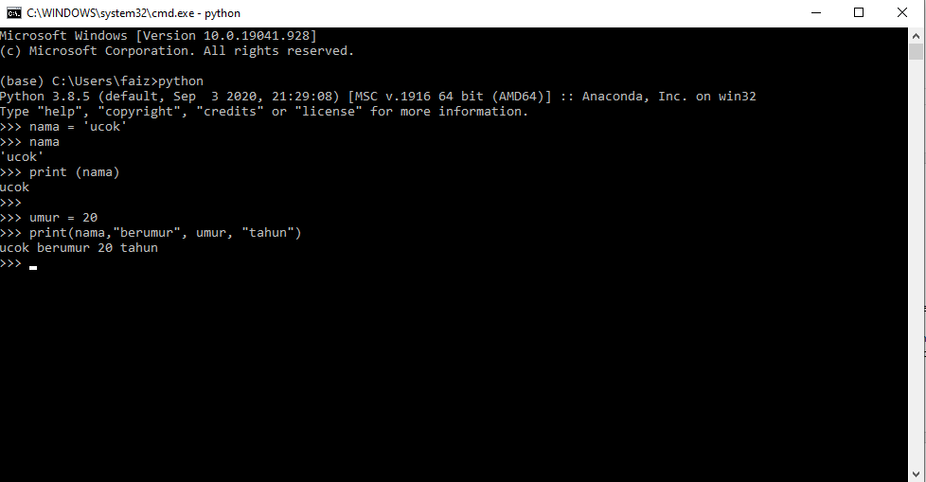

Print nama dan umur

1. Contoh 2

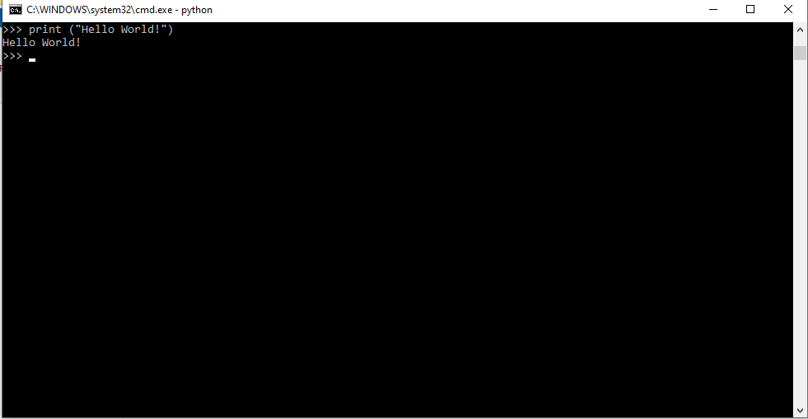

Print kalimat Hello World

1. Contoh 3
2. 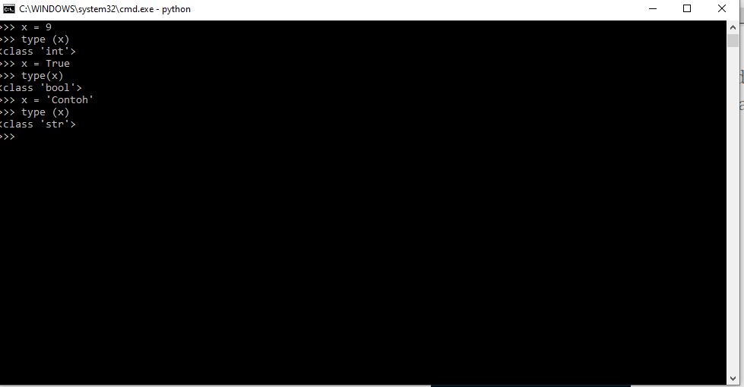

Tipe-tipe jenis data

1. 